УДК 681.3.06

Юсупов Ш.Н.

Реконструкция сжатых многоспектральных данных зондирования с использованием кросс-спектрального многослойного условного случайного анализа

Аннотация
Широкополосный спектр содержит больше информации, чем может обнаружить человеческий глаз. Спектральная информация с разных длин волн может предоставить уникальную информацию о внутренних свойствах объекта. С недавних пор на смартфонах используются системы формирования изображений с малым временем сбора данных. Для использования стратегии сжатого зондирования требуются надежные алгоритмы реконструкции, которые могут реконструировать сигналы с матрицы камеры. В этой работе рассматривается подход кросс-спектрального многослойного условного случайного поля (CS-MCRF) для разреженной реконструкции данных многоспектрального компрессионного зондирования в многоспектральных системах визуализации стереоскопического компьютерного зрения. CS-MCRF будет использовать информацию между соседними полосами спектра, чтобы лучше использовать доступную информацию для реконструкции. Этот метод был оценен с использованием смоделированных сжатых данных мультиспектральной визуализации. Результаты показывают улучшение по сравнению с существующими методами в сохранении спектральной точности при эффективном выводе отсутствующей информации из редко встречающихся субкадров.
Ключевые слова: разреженная реконструкция, компрессионное зондирование, мультиспектральная визуализация, компьютерное зрение, полоса спектра.
Abstract
The wideband spectrum contains more information than the human eye can detect. Spectral information at different wavelengths can provide unique information about the internal properties of an object. Recently, smartphones have been using real-time imaging systems with low data collection times. Reliable reconstruction algorithms are required for using compressed sensing strategies that can reconstruct signals from the camera matrix. This paper considers the cross-spectral multilayer conditional random field (CS-MCRF) approach for sparse reconstruction of multi-spectral compression sensing in multi-spectral stereo computer vision visualization systems. CS-MCRF will use information between neighboring spectral bands to better utilize available information for reconstruction. This method was evaluated using simulated compressed multi-spectral visualization data. The results show improvement compared to existing methods in maintaining spectral accuracy while efficiently outputting missing information from rare subframes.
Keywords: sparse reconstruction, compression sensing, multi-spectral visualization, computer vision, spectral band.
ВВЕДЕНИЕ

Доступ к информации, регистрируемой в частотных диапазонах длин волн, которые не видны человеческому глазу, может предоставлять данные о важных характеристиках объекта. Современные мультиспектральные камеры (МС) обычно используют жидкокристаллические перестраиваемые фильтры или акустооптические перестраиваемые фильтры. Эти инструменты дороги, громоздки и требуют очень много времени для захвата изображений на разных длинах волн. Сокращение времени сбора данных и сложности инструментов очень желательно для мультиспектральной визуализации.
Достижения в области мультиспектральных методов визуализации позволяют фильтровать длину волны изображения на уровне пикселей [1–3]. Этот подход может значительно улучшить время сбора данных и упростить его применение за счет пространственного разрешения, поскольку пиксели на детекторе назначаются различным спектральным диапазонам информации. Чтобы использовать эту стратегию сбора данных, были предложены методы сжатого зондирования. Методы сжатого зондирования позволяют реконструировать весь сигнал, используя наблюдения с разреженной, но достаточной выборкой [4]. Системы сжатых датчиков требуют передовых алгоритмов разреженной реконструкции для получения информации о состоянии с учетом сделанных наблюдений [4–6].
Необходимы алгоритмы реконструкции, которые могут эффективно выводить недостающую информацию, сохраняя при этом спектральную точность и сохраняя пространственное разрешение.
В данной статье рассмотрен кросс-спектральный многоуровневый подход CRF (CS-MCRF) для разреженной реконструкции сжатых мультиспектральных данных зондирования.
Информация между спектральными диапазонами с похожими длинами волн может улучшить качество реконструкции мультиспектральных данных с компрессионным зондированием. Изображения, полученные в спектральных диапазонах с похожими длинами волн, содержат пространственные характеристики, которые можно учитывать в процессе реконструкции, такие как отношения между соседними пикселями в изображении. Каналы с одинаковыми длинами волн будут иметь схожие характеристики, такие как различия в интенсивности в соседних пикселях и аналогичная структура граней, что позволяет использовать кросс-спектральные отношения в сочетании с пространственными отношениями в модели CRF. CS-MCRF использует соседние полосы со схожими характеристиками, чтобы сделать вывод о текущей сфокусированной полосе. Многоуровневый подход CRF используется для проверки качества наблюдений. Он использует концепцию унарных (обеспечивает исходные наблюдения, покрывающие точность данных) и парных потенциалов (обеспечивает пространственные и интермодальные отношения, заполняя потерянные данные). Новизна подхода CS-MCRF заключается в обеспечении внутри спектральной согласованности между соседними спектральными диапазонами.
РЕЗУЛЬТАТЫ

Для получения оценочных данных о качестве реконструкции с помощью рассматриваемого метода CS-MCRF было произведено сравнение гауссовской интерполяции с исходным MCRF [7]. Эти методы сравниваются как визуально, так и количественно с помощью анализа отношения пикового сигнала к шуму (PSNR), а также индекса структурного подобия (SSIM) [12].
В таблице 2 показаны значения PSNR, рассчитанные для различных методов. Значения PSNR оцениваются в соответствии с исходными полностью отобранными мультиспектральными данными с высоким разрешением.

Таблица 2 - Рассчитанное отношение пикового сигнала к шуму (PSNR) для различных методов
Канал | PSNR _{G}(dB) | PSNR _{MCRF} (dB) | PSNR _{CS−MCRF} (dB)
1 | 24.87 | 33.96 | 38.18
2 | 25.10 | 33.37 | 37.76
3 | 22.77 | 31.30 | 36.11
4 | 17.62 | 30.37 | 36.09
5 | 22.72 | 31.50 | 36.89
6 | 20.92 | 30.65 | 36.32

Данные, приведенные в таблице 2, демонстрируют улучшение метода CS-MCRF по сравнению с другими методами. Данный метод показал улучшения на 6 дБ по сравнению с MCRF и улучшения на 17 дБ по сравнению с гауссовой интерполяцией в определенных спектральных каналах.
В таблице 3 показан индекс структурного подобия, рассчитанный для различных методов. Он сравнивается с исходными данными МС высокого разрешения с полной выборкой.

Таблица 3 - Рассчитанный индекс структурного подобия (SSIM) для различных методов
Канал | SSIM_{G}(%) | SSIM_{MCRF} (%) | SSIM_{CS−MCRF} (%)
1 | 86.72 | 91.07 | 98.23
2 | 86.69 | 89.88 | 97.92
3 | 81.96 | 89.67 | 97.85
4 | 75.74 | 91.46 | 98.22
5 | 82.92 | 92.58 | 98.45
6 | 80.44 | 91.94 | 98.38
Данные, приведенные в таблице 3, при сравнении представленных методов CS-MCRF показывают улучшения – 8-процентное структурное подобие по сравнению с MCRF и улучшения до 22-процентного структурного подобия по сравнению с гауссовой интерполяцией в определенных спектральных каналах.
Из двух показателей видно, что CS-MCRF выполнил качественную реконструкцию и обеспечил значительные улучшения по сравнению с существующими методами. На рисунке 3 представлены интерполяции различных методов на увеличенной области изображения.

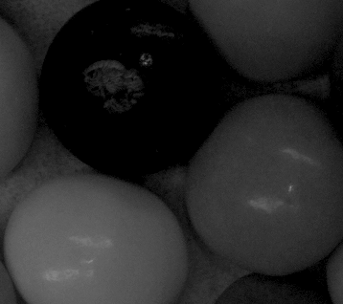 | 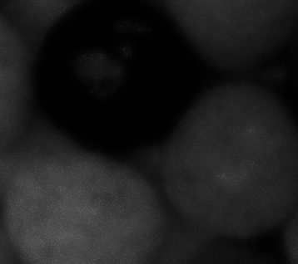
(а) Исходное изображение для диапазона 1 | (b) Гауссова интерполяция для полосы 1
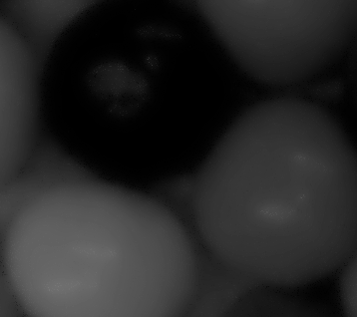 | 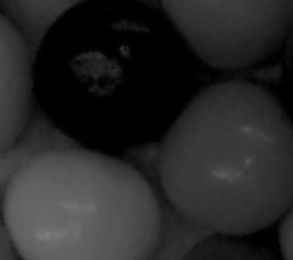
(c) Реконструкция MCRF для диапазона 1 | (d) Интерполяция CS-MCRF для полосы 1

Рисунок 3 - Сравнение результатов в увеличенной области

Данные на рисунке 3 наглядно показывают улучшение CS-MCRF по сравнению с MCRF и гауссовой интерполяцией. CS-MCRF позволил получить более четкие края и сохранить исходные детали при сглаживании и заполнении недостающей информации. Из-за разреженности исходных измерений процесс реконструкции очень сложен. Необходимо соблюсти баланс между выводом информации о состоянии и сохранением исходных наблюдений. Визуально гауссова интерполяция создавала значительные артефакты в процессе реконструкции, в то время как MCRF давала лучшую интерполяцию. Результирующие изображение сглажены, а мелкие детали размыты.
Кроме того, видно, что гауссова интерполяция создает артефакты реконструкции, как показано на рисунке 3 (рисунок b), при размытии изображения. Интерполяция по Гауссу использует только пространственную согласованность и простую согласованность данных. Подход MCRF показал более высокий результат в сохранении исходных наблюдений при обеспечении пространственной согласованности. Ограниченный объемом используемой информации, MCRF использует повышенное соблюдение согласованности соседних полос спектра, что приводит к увеличению размытия, как видно на рисунке 3 (рисунок с). Используя дополнительную информацию, доступную благодаря кросс-спектральной согласованности, CS-MCRF обеспечил улучшенное усиление краев и деталей, что видно на рисунке 3 (рисунок d). Используя дополнительную информацию из нескольких спектральных диапазонов, применение концепции унарных потенциалов может улучшить детализацию краев и текстур по сравнению с исходным наблюдением.
Размытие при использовании метода CS-MCRF на рисунке 3 (рисунок d) по-прежнему присутствует, поскольку попарные ограничения требуются для определения местоположения пикселей, которые не вошли в исходное наблюдение. Общие результаты демонстрируют улучшения по сравнению с существующими методами за счет использования дополнительных кросс-спектральных согласований из соседних мультиспектральных диапазонов.
Спектральная точность является важной мерой изображения, и алгоритм реконструкции должен обеспечивать хорошее сохранение спектральной точности. Шестиканальный спектр конкретного пикселя представлен на рисунке 4.

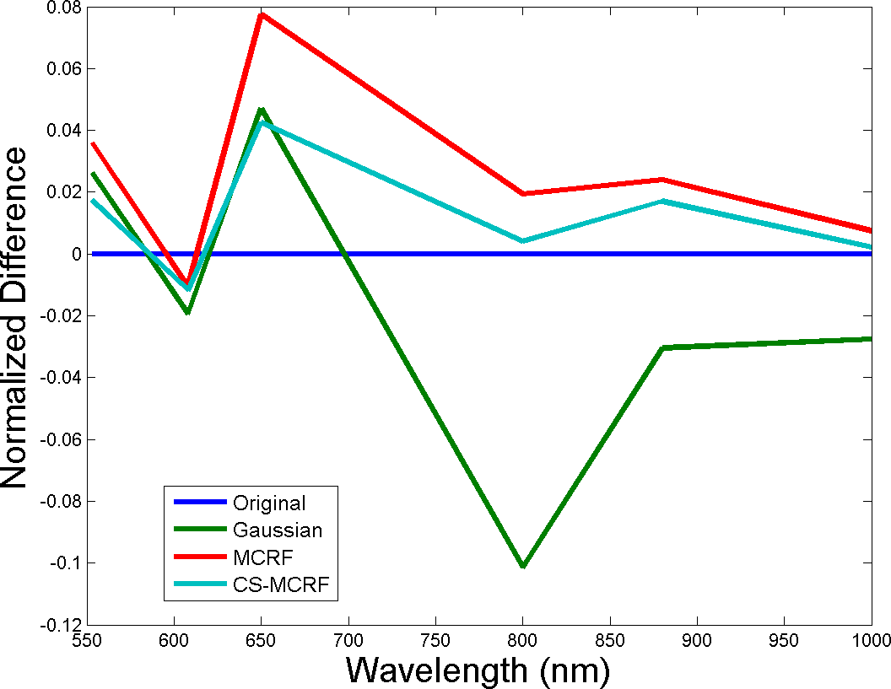
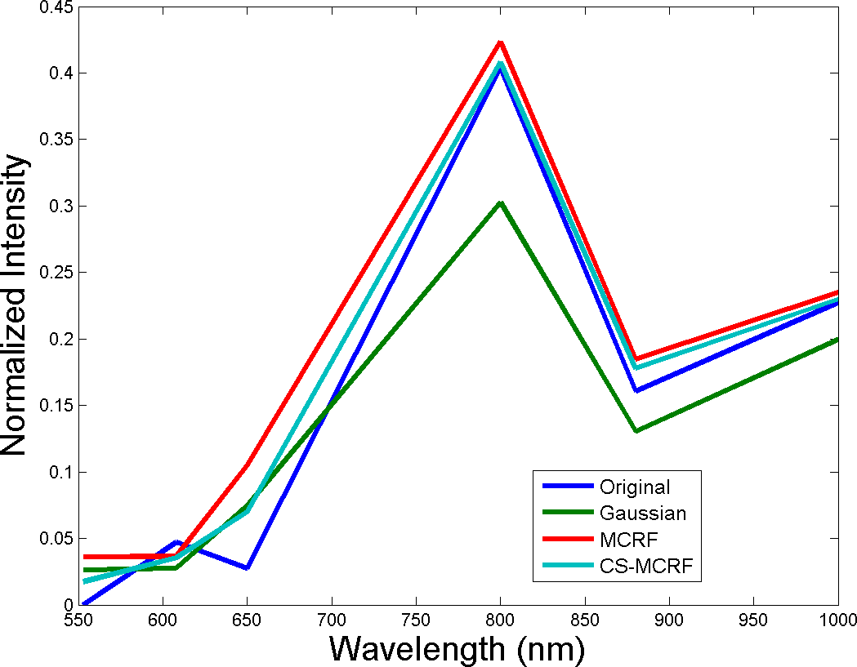

Рисунок 4 - Шестиканальный спектр определенного пикселя изображения, где: слева спектральная интенсивность на разных длинах волн, справа отклонение спектральной интенсивности на разных длинах волн

CS-MCRF имеет самую высокую спектральную точность по сравнению с другими методами. Гауссова интерполяция продемонстрировала высокую изменчивость исходного спектра, в то время как подход MCRF был ближе к исходному спектру. Таким образом, CS-MCRF дал наилучшие результаты, наиболее близкие к исходному спектру. Это демонстрирует способность CS-MCRF давать точную оценку спектральной характеристике в нескольких диапазонах мультиспектральных камер. Точность спектральной оценки является важной мерой качества алгоритма реконструкции для изображений мультиспектральных камер с компрессионным зондированием.

ВЫВОДЫ

Сжатие многоспектральных данных может значительно повысить эффективность визуализации, компактность и простоту использования многоспектральных систем визуализации. Такие устройства должны сопровождаться надежными алгоритмами реконструкции. Рассмотрен кросс-спектральный многослойный подход к реконструкции условного случайного поля, который использует дополнительную спектральную информацию из соседних спектральных диапазонов для улучшения качества разреженной реконструкции. Для проверки качественной и количественной эффективности метода CS-MCRF, была выполнена субдискретизация моделируемой длины волны на отобранных мультиспектральных данных из шестиканальной мультиспектральной системы визуализации. Был проведен анализ пикового отношения сигнала к шуму и структурного подобия. Результаты показывают значительное визуальное улучшение по сравнению с существующим подходом MCRF, а также гауссовой интерполяцией. Меньшее количество артефактов реконструкции и большее сохранение спектральной точности, что очень важно для мультиспектральной визуализации.
СПИСОК ЛИТЕРАТУРЫ

Уход, Х.-б. H., Yi, D., Wang, C., Qi, H., Kong, L., Wang, F. и Adibi, A., Мультиспектральный сканер изображений в режиме реального времени для домашнего здравоохранения. – Transactions, 2020. –736–740 с.
- Парк, Х., Дэн, Ю., Сео, К., Ю, И.Дж., Дуэйн, П.К., Вобер, М., и Крозье, К.Б., Безфильтровые пиксели датчика изображения, содержащие кремнивые нанопроволоки с избирательным поглощением цвета. – Нано буквы, 2019. – 804 с.
- Ясин, О. Н. Павлова, А. Н. Павлов – Письма в ЖТФ, 2016. – 50-56 с.
- Филатова А.Е. Успехи и перспективы применения вейвлетных преобразований для анализа нестационарных нелинейных данных в современной геофизике. – Известия высших учебных заведений. Прикладная нелинейная динамика. 2020. –3-23 с.
- Баранюк, Р., Компрессионное зондирование». – Журнал обработки сигналов. 2017. –1–9 с.
- Кандес, Э. Дж., Сжатая выборка. – Междунар конгресс математиков. 2016. –1433–1452 с.
- Жиляков, Е. Г. Вариационные методы частотного анализа звуковых сигналов. – Труды учебных заведений связи. - СПб. - 2006. - № 174. 163-170 с.
- Жиляков, Е. Г. Методы обработки речевых данных в информационно-телекоммуникационных системах на основе частотных представлений. – изд-во БелГУ, 2007. -136 с.
- MJ Shafiee, A. Wong, P. Siva, PF, Эффективный байесовский вывод с использованием полностью связанных условных случайных полей со стохастическими кликами. – ICIP. – 204 с.
- Александров, В. В. Представление и обработка изображений: Рекурсивный подход. – Наука. 1985. – 192 с.
- Дьяконов, В. MATLAB 6.0/6.1/6.5/6.5+SP1 + Simulink 4/5. Обработка сигналов и изображений. – Солон-Пресс. 2005. -676 с.

Данные об авторе

ФИО (полностью) / First-name, name(in full)* | Юсупов Шахризод Нодир Угли
Место работы, организация полностью / Organization* | ПАО Сбербанк
Должность/Post* | Главный инженер разработчик
Ученая степень/Scientific degree*, ученое звание/Scientific rank* | Магистр
Почтовый адрес с индексом / Mailing address with an index* | 117312
Телефоны с указанием кода города /  Telephone (to specify a city code)* |  | +79030984241
E-mail | vip.shaxrizod@mail.ru
skype
Серия журнала
Направление журнала / Thebasicdirections*
Тема статьи / Title of report* | Разреженная реконструкция сжатых многоспектральных данных зондирования с использованием кросс-спектрального многослойного условного случайного анализа

